ООО «АРМ-Трейдинг(ЕКБ)»

(343)373-49-27, 373-48-97,

эл. почта: arm-trading@bk.ru

г.Екатеринбург, ул. Монтажников,3

Цены на продукцию 01.03.2014
№ | Наименование | Розница до 100 кв.м (пог.м) | Объем от 100 кв.м до 300 кв.м. (пог.м) | Объем от 300 кв.м до 500 кв.м (пог.м) | Объем от 500 кв.м до 1000 кв.м (пог.м) | Вид продукции
1 | Плитка тротуарная полимер-песчаная  (330*330*35)  1 кв. м - 9штук  (330*330*20)  1 кв.м – 9штук | 495-00  423-00 | 468-00  396-00 | 450-00  378-00 | 432-00  360-00 | 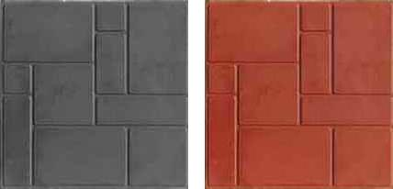
2 | Камень бордюрный полимер-песчаный  (500х250х60)  1 пог.м – 2 штуки | 280-00 | 270-00 | 260-00 | 250-00 | 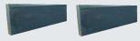
3 | Черепица полимер-песчаная (390*310*10)  1кв.м – 9 штук | 396-00 | 387-00 | 378-00 | 369-00 | 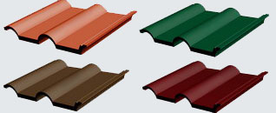
4 | Элемент коньковый  1 пог.м - 3,3штуки | 110-00 | 100-00 | 95-00 | 90-00 | 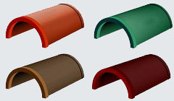
5 | Элемент торцевой  1 пог.м – 3,3 штуки | 120-00 | 110-00 | 105-00 | 100-00 | 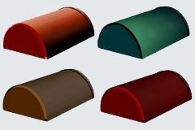
6 | Плитка цокольная полимер-песчаная  (610*410*12)  1 кв.м – 4,16 штуки | 490-00 | 460-00 | 440-00 | 420-00 | Цвет: терракот,  вишня,  серый
7 | Ограждения садовые полимер-песчаные  (500*250*12)  1 пог.м – 2 штуки | 125-00 | 120-00 | 115-00 | 110-00 | Цвет: терракот,  вишня,  серый
№ | Наименование | Розница  до 10 шт | От 10 до50 шт | От 50до 100 шт | Свыше 100 шт | Вид продукции
1 | Каналы для отвода воды ПП  1000*140*68 мм вес 5,8 кг. | 410-00 | 390-00 | 370-00 | 350-00 | 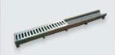
2 | Каналы для отвода воды ПП  1000*140*130 мм вес 8,6 кг. | 460-00 | 440-00 | 420-00 | 400-00
3 | Каналы для отвода воды ПП  1000*140*185 мм вес 11кг. | 555-00 | 535-00 | 515-00 | 495-00
4 | Люк ПП тип Л  (нагрузка до 3 тонн) | 1300-00 | 1200-00 | 1100-00 | 1000-00 | 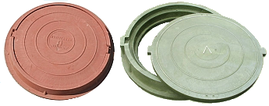
5 | Люк ПП тип С  (нагрузка до 6 тонн) | 1650-00 | 1500-00 | 1400-00 | 1300-00
6 | Люк ПП тип Т  (нагрузка до 15 тонн) | 1950-00 | 1800-00 | 1700-00 | 1600-00
7 | Люк ПП тип ТМ  (нагрузка до 25 тонн) | 2700-00 | 2500-00 | 2400-00 | 2300-00

